University of Infomation Technology
ĐỒ ÁN BÁO CÁO LẬP TRÌNH WINDOW

ĐỀ TÀI: GAME XẾP HÌNH KIM CƯƠNG

Giáo Viên:
Thầy Ngô Thanh Hùng

Sinh Viên Thực Hiện: Đặng Vũ 08520477
Nguyễn An Vũ 08520476
Hoàng Minh Hải 08520105
Huỳnh Thái Bình 08520031

Nội Dung Đồ Án Gồm 3 Phần:
I)Giới thiệu về trò chơi.
II)Mô tả các chức năng.
III)Giới thiệu về một số Class cơ bản.
IV)Kết luận.

- Giới thiệu về trò chơi:
Game Kim Cương.
Game kim cương là một trò chơi khá là dễ chơi.
Bạn phải sắp xếp 3 viên kim cương cùng màu trở lên tạo thành một hàng ngang hoặc dọc để ghi điểm.
- Các ô cờ có thể di chuyển được.
- Nếu di chuyển mà không ăn thì không được di chuyển.
- Nếu ăn 3 ô cùng màu sẽ được 3 điểm.
- Nếu ăn 4 ô cùng màu sẽ được 8 điểm.
- Nếu ăn 5 ô cùng màu sẽ được 12 điểm và ô giữa sẽ biến thành ô đặc biệt.
- Mô tả các chức năng:
*NewGame:
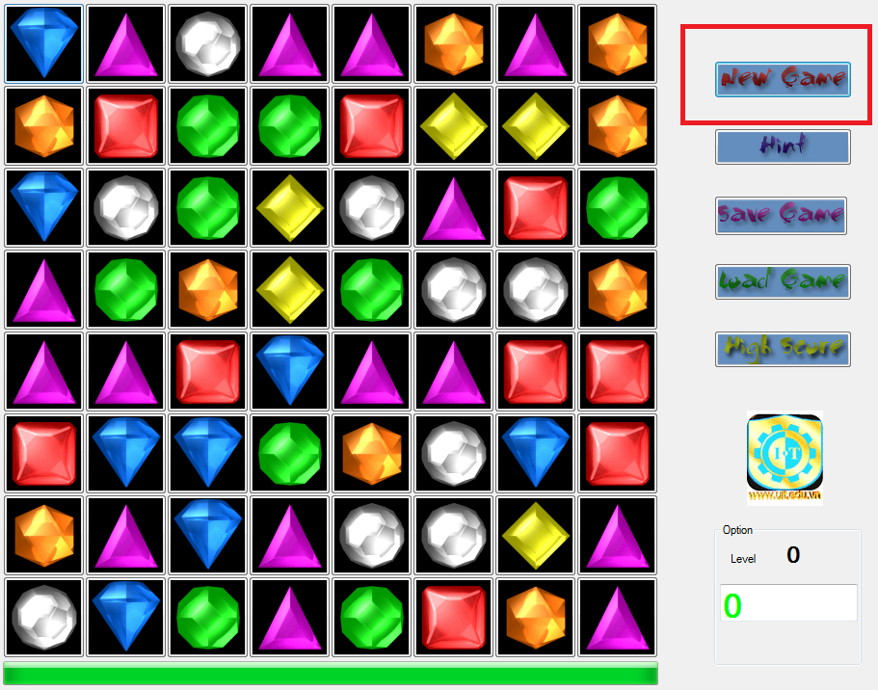

Chức năng chính:
- Random số màu của các ô kim cương tạo một bàn cờ mới.
- Xử lý nếu bị trùng ban đầu.
*HintGame:có nhiệm vụ
Buton Hint có nhiệm vụ hiển thị một dấu hiệu là 1 viên kim cương mà từ đó ta có thể xếp thành hàng ngang hay hang dọc để tiếp tục ghi điểm.
Ví Dụ:
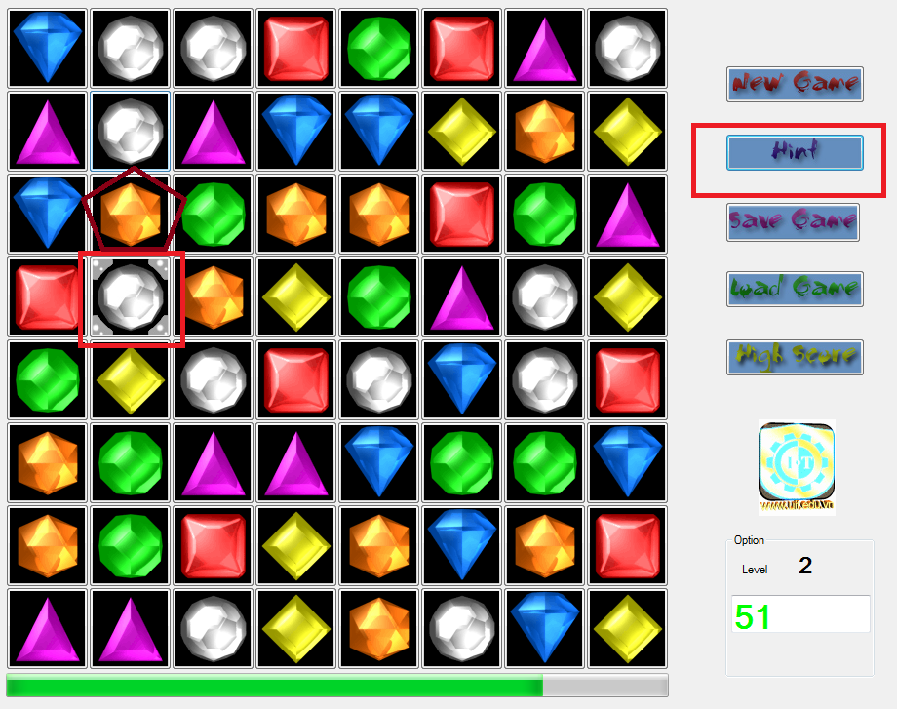

*LoadGame:có nhiệm vụ
Mở lại game mà ta đã SaveGame.
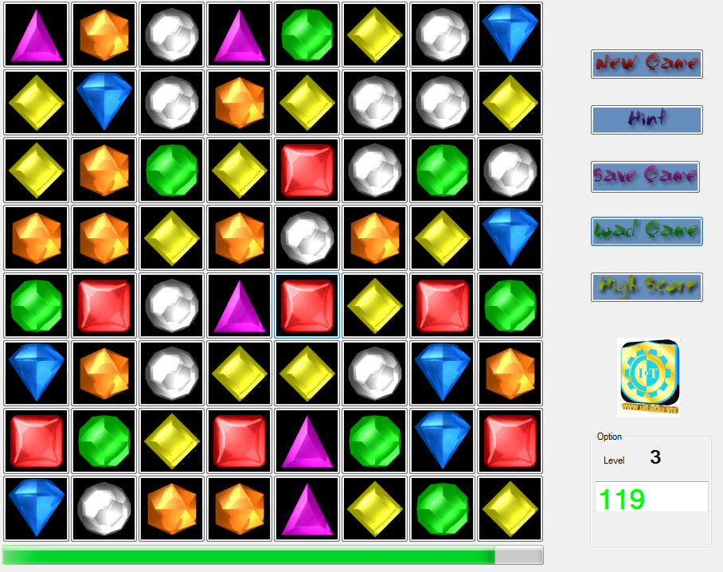
*Hint Score:
Hiển thị Index,Name,Score của top 10 người điểm cao nhất mà ta đã chơi.như hình dưới đây:
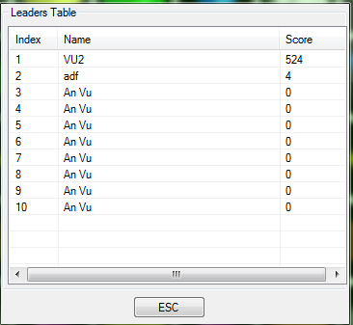
*Sự kiện đặc biệt: khi sắp xếp 5 viên kim cương cùng hang dọc hay hang ngang:khi hội tụ đủ 5 viên kim cương thì sẽ xuất hiện 1 viên kim cương mới có tính năng đặc biệt:sẽ ăn tất cả các viên kim cương cùng mau còn lại nếu được chọn.

Ví dụ như hình dưới: 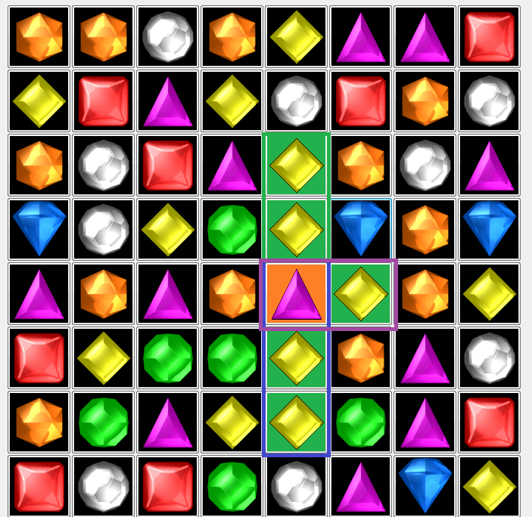
Sau khi sắp 5 viên kim cương màu vàng giống nhau thì sẽ xuất hiện một viên kim cương đặc biệt.
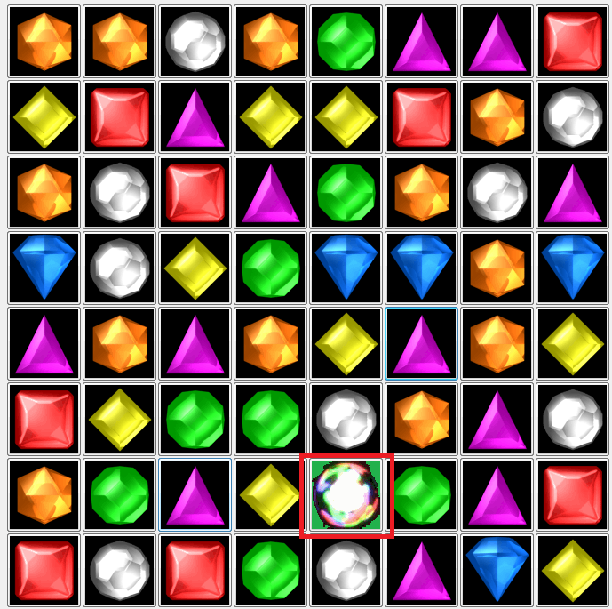
Từ viên kim cương đặc biệt như ở hình trên chúng ta có thể chọn các viên kim cương xung quanh nó để tạo một hiệu ứng đặc biệt.
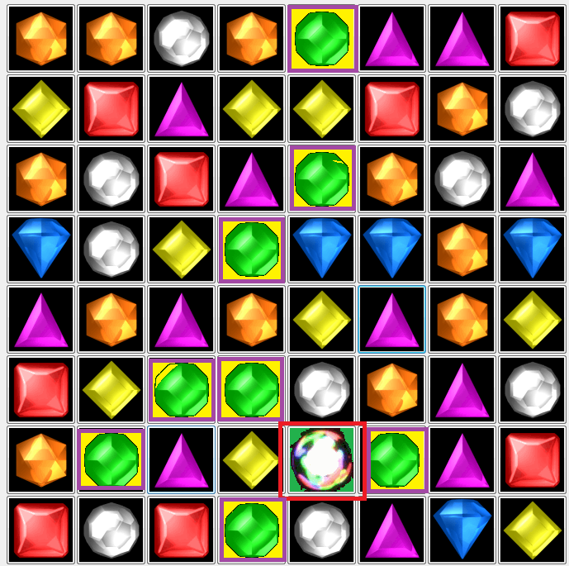
Các viên kim cương màu xanh trên hình trên sẽ bị mất và điểm sẽ được cộng.

III)Giới thiệu về một số Class cơ bản:
*FormHighScore.cs:
Hiển thị điểm của người chơi.
*FormMain.cs:
- Form chính của chương trình.
- Chứa các sự kiện của các button.
*Hint.cs :
Gợi ý một nước ăn được cho người chơi.
- Dùng 2 vòng lặp for để duyệt tất cả các kim cương theo hàng dọc và hàng ngang.
- Duyệt theo các trường hợp:
.Có 2 kim cương giống nhau và nằm kề nhau:
+2 kim cương đó nằm ở hàng ngang thứ nhất hoặc hàng dọc thứ nhất
+2 kim cương đó nằm ở hàng ngang ở giữa hoặc hàng dọc ở giữa
+2 kim cương đó nằm ở hàng ngang cuối cùng hoặc hàng dọc cuối cùng
.Có 2 kim cương giống nhau và nằm cách nhau bởi 1 kim cương khác:
Duyệt theo 3 trường hợp như ở trường hợp 2 kim cương giống nhau và nằm kề nhau.

*Kimcuong.cs:
Khởi tạo một đối tượng ô kim cương thừa kế button. Gồm các thuộc tính: SoTT,TrangThai, SoMau,Doc,Ngang,Xuly.
*LoadGame.cs:
- Dừng các time xử lý.
- Đọc file sử lý chuỗi kí tự.
- Tạo vòng lặp load lại màu và xử lý của các ô cờ.
- Load lại game cũ sau khi đã lưu game.

*NewGame.cs:
- Mở một game mới.
- Random số màu cho các ô còn lại.

*SaveGame.cs:
- Save game để chờ load game.
- lưu thành file text giá trị màu và xử lý của các ô cờ.

*XuLyAmthanh.cs:
- Khai báo các đối tượng âm thanh cho game.
*XuLySuKien.cs: chức năng chính là Kiểm tra và sự kiện ăn kim cương.
Một số hàm chính:
Hàm Xulysukien:
- Dùng để xử lý sự kiện click chuột của ô cờ.
- Sử dụng biến cout để xử lý chuột qua các lần click.
- Lưu các đối tượng đang được xử lý lại.
- Xử lý chuyển động của kim cương.
Hàm Kiemtra:
- Kiểm tra để ăn kim cương.
- Nếu ăn được gọi time tg_anhinh()
Hàm Kiemtratrung:
- Kiểm tra có hình bị trùng không.
Hàm Ankimcuong:
- Xử lý ăn các ô trùng.
- Tính điểm, tăng giá trị của progressbar
- Tạo label hiển thị điểm ăn được.
- Xử lý các âm thanh.
- Gọi đệ quy hàm kiểm tra để xử lý tiếp các ô cờ ăn được.
*Class cathinh.cs:
Hàm clip:Dùng để cắt ảnh và lưu ảnh đó vào một mảng bitmap dung để xử lý chuyển động.
*Class MoKimCuong.cs:
Khai báo mảng các ô kim cương.
*Class Chuyendong.cs:
- Chứa các hàm xử lý time về chuyển động của các ô kim cương.
Timer tg_cd:
Xử lý kim cương chuyển động khi chưa ăn.
Timer tg_progress:
Xử lý giảm dần giá trị của thanh progressbar tính giờ.
Timer tg_kt:
Bao gồm 2 xử lý chính:
- Cho phép di chuyển 2 ô nếu ăn được, đồng thời gọi hàm anhinh.
- Nếu không ăn được thì đỗi chỗ ngược lại.
Timer tg_anhinh:
- Xử lý ảnh mờ dần trước khi gọi hàm ankimcuong.
IV)Kết luận:
Mục đích của chúng em khi làm đồ án game:
Chúng em lựa chọn đề tài game để tạo ra một trò chơi giúp các bạn giải trí sau những giờ học căng thẳng.
Trong game còn nhiều thiếu sót mong thầy cô và các bạn góp ý để chúng em co nhiều hiểu biết hơn và rút ra những kinh nghiệm quý báu. Chúng em xin chân thành cảm ơn!

